**Savemon Application Protype**

Link Demo : <https://reactproject.invisionapp.com/console/share/HGN4A8TYSKW>

ประกอบไปด้วยหน้าทั้งหมด ... หน้า ดังนี้

1. หน้า login 1 หน้า 6. หน้า เพิ่มธุรกรรม 1 หน้า

2. หน้า Register 1 หน้า 7. หน้า เพิ่มกระเป๋าสตางค์ใหม่ 2 หน้า

3. หน้า ไทม์ไลน์ 1 หน้า 8. หน้า แก้ไขธุระกรรม 1 หน้า

4. หน้า กระเป๋าสตางค์ 1 หน้า

5. หน้า ภาพรวม 1 หน้า

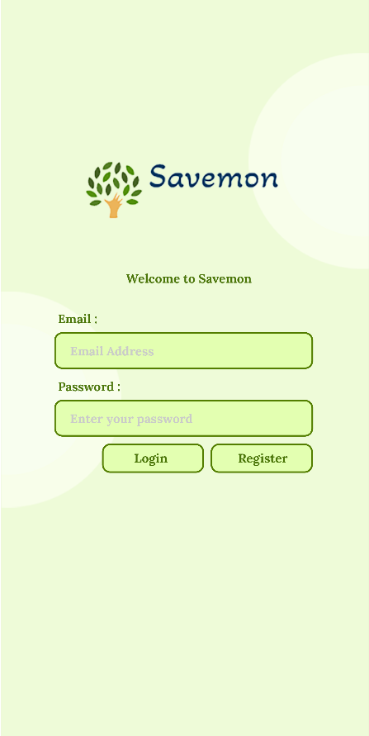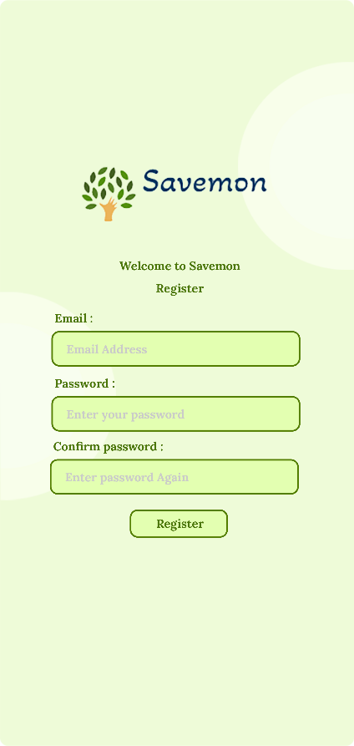1. หน้า Login 2. หน้า Register

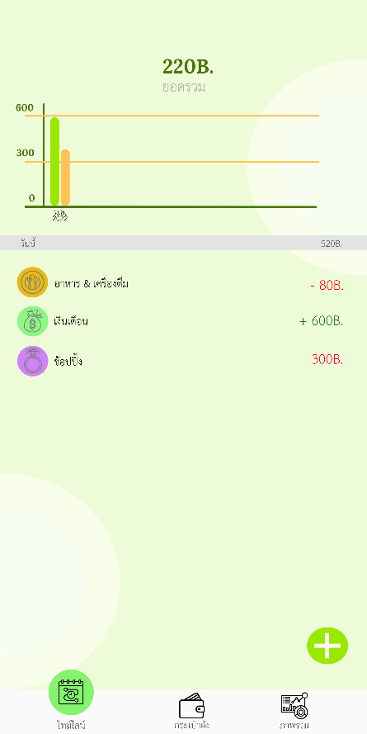1. หน้า Login 3. หน้า ไทม์ไลน์ - 1 6. หน้า เพิ่มธุรกรรม - 1

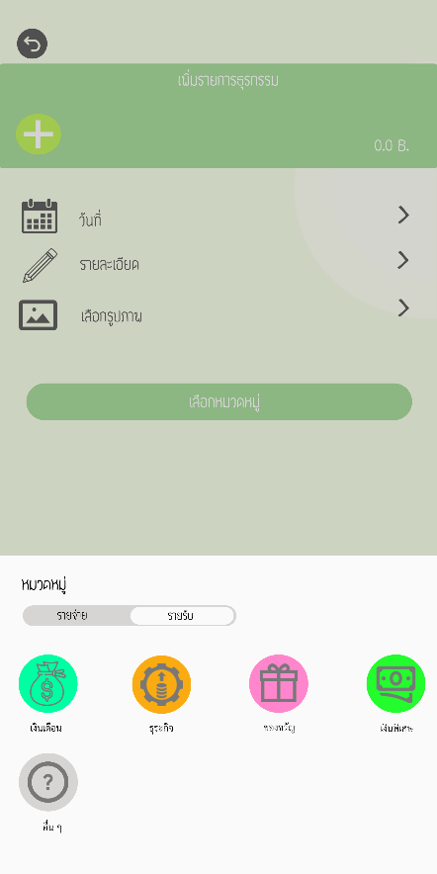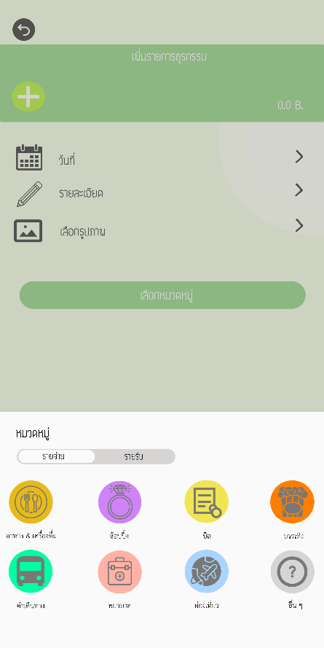6. หน้า เพิ่มธุรกรรม – 1 6. หน้า เพิ่มธุรกรรม – 1 6. หน้า เพิ่มธุรกรรม - 1

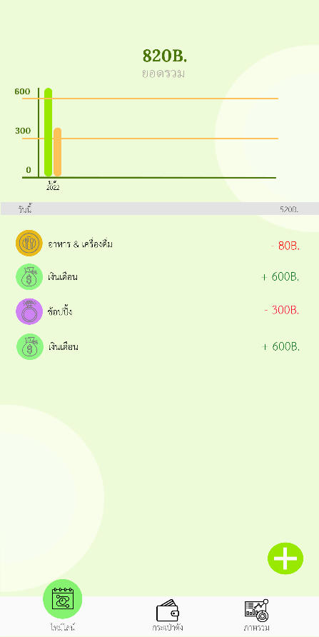1. หน้า ไทม์ไลน์ – 2 8. หน้า แก้ไขธุรกรรม 1. หน้า ไทม์ไลน์ – 1



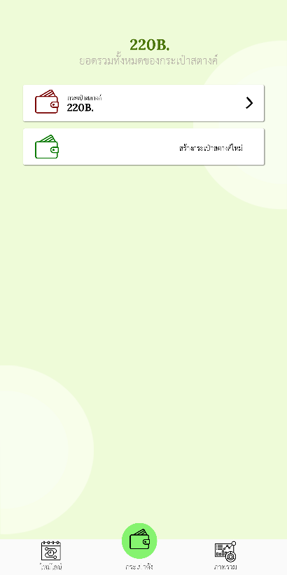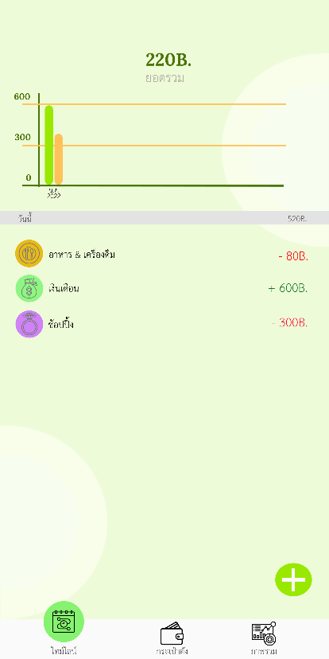1. หน้าไทม์ไลน์ - 1 4. หน้า กระเป๋าสตางค์ – 1 7. หน้า สร้างกระเป๋าสตางค์ใหม่

7. หน้า สร้างกระเป๋าสตางค์ 4. หน้า กระเป๋าสตางค์ – 2

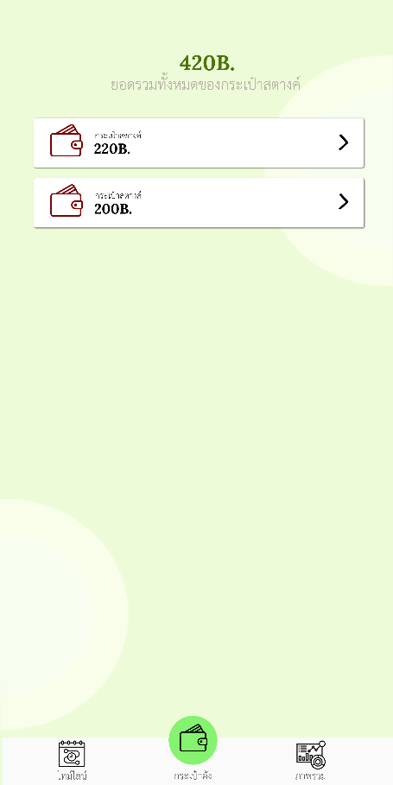

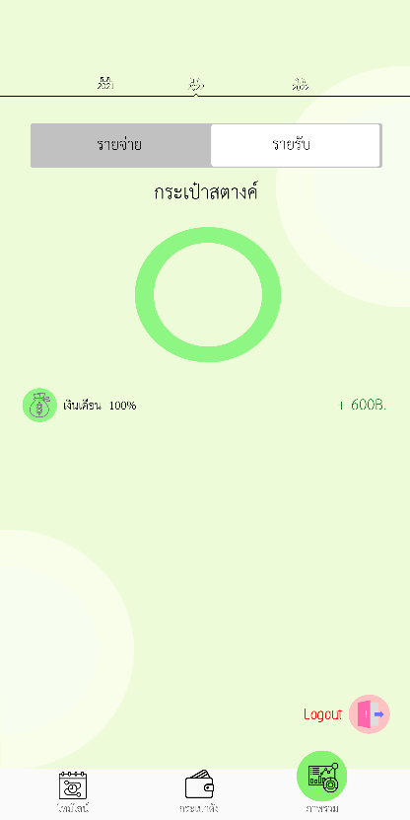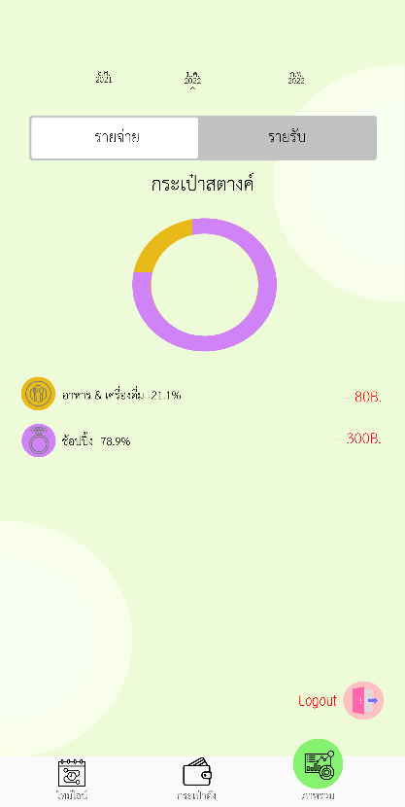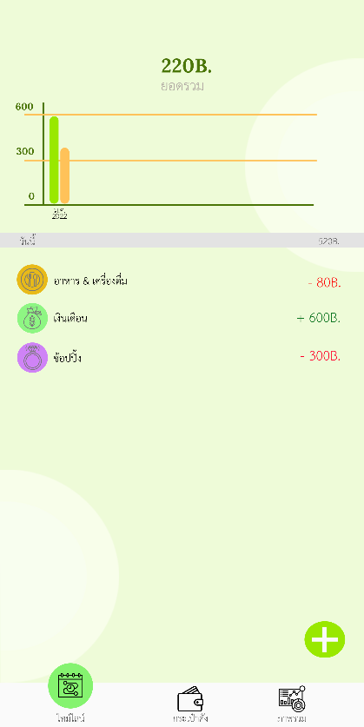1. หน้าไทม์ไลน์ – 1 5. หน้า ภาพรวม – 1 5. หน้าภาพรวม - 2